Kako pomoći djeci sa poteškoćama da se osjećaju dobro u svojoj koži?

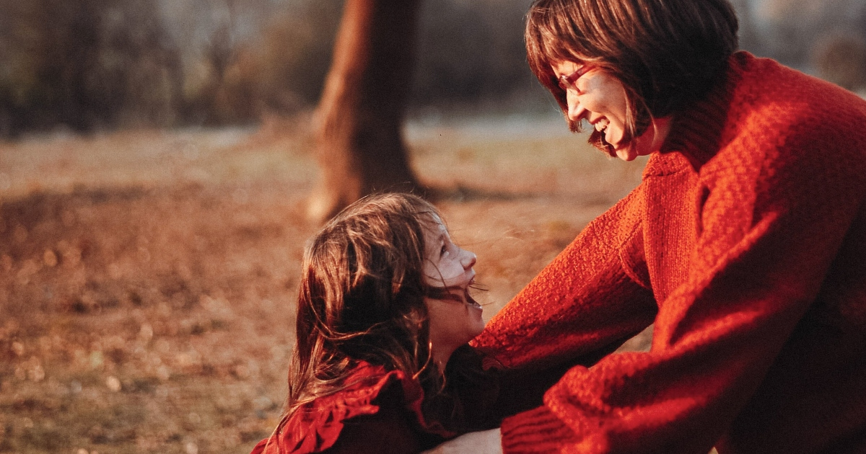
Djeca sa poteškoćama u razvoju se vrlo često mogu osjećati drugačije te je uloga upravo roditelja da taj osjećaj umanje što je više moguće. Povjerenje igra značajnu ulogu u oblikovanju našeg identiteta i interakcija s drugima u našem svakodnevnom životu. Međutim, za djecu s poteškoćama pronalaženje vlastite vrijednosti može biti veći izazov u poređenju s njihovim vršnjacima. Poteškoće i ograničenja često proširuju jaz između njihove stvarnosti i društvene percepcije “normalnog”, što dovodi do nedostatka razumijevanja i odvajanja od druge djece. Ova nepravedna situacija zahtijeva jednak pristup temeljnim aspektima života za sve. Srećom, postoje radnje koje možemo poduzeti kako bismo riješili ovaj problem.
Djeca s poteškoćama u razvoju doživljavaju svijet na svoj jedinstven način, što može biti frustrirajuće i uzrokovati tjeskobu kada se suoče sa svojim ograničenjima ili kada ne uspiju postići željene rezultate. To može rezultirati lošim ponašanjem podstaknutim ljutnjom ili pridonijeti niskom samopoštovanju. Kada se od te djece dosljedno očekuje da se prilagođavaju društvenim pravilima i normama, ona mogu postati obeshrabrena ili razviti defetistički stav. Razumljivo, oni zahtijevaju pristup podučavanju koji je usklađen s njihovim individualnim sposobnostima i stilom komunikacije.
Imajući to na umu, predstavljamo vam nekoliko savjeta za podsticanje bolje komunikacije i povjerenja kod vašeg djeteta s poteškoćama u razvoju.
Svaka poteškoća donosi i prednosti. Često se ono što je izgubljeno u jednom području kompenzuje značajnim povećanjem u drugom. Na primjer, dijete bez vida moglo bi posjedovati naročite sposobnosti sluha. Ili bi autistično dijete moglo briljirati u rješavanju složenih problema. Djeca bez ruku uče koristiti stopala na sličan način. Priroda nudi puteve do uspjeha. Podstaknite svoje dijete da ne gleda na sebe u negativnom svjetlu, već da se usredotoči na svoje pozitivne i jedinstvene sposobnosti.
Pronađite načine da svoje dijete uključite u redovite obiteljske aktivnosti koje su prilagođene njegovim sposobnostima. Na primjer, ako je vaše dijete paralizovano od vrata prema dolje, možda neće moći pomoći pri rezanju mrkve. Međutim, mogu pročitati recept naglas dok kuhate.
Naučite svoje dijete da sudjeluje i učinite da se osjeća potrebnim. Svaki pojedinac se želi osjećati korisnim. Ključno je ne izolovati dijete od društva niti ga pretjerano štititi. Umjesto toga, pomozite im da njeguju prijateljstva i prihvatanje.
Podstaknite njihovo uključivanje u vannastavne aktivnosti u školi, vježbajte zajedničke igre s njima kod kuće kako biste unaprijedili njihove vještine. I uključite se u scenarije igranja uloga kao što je upoznavanje novih ljudi ili javno govorenje. Podržite ih u izgradnji socijalne i emocionalne podrške prijatelja.
Ponekad možda neće biti trenutnog rješenja i može se pojaviti tuga. U takvim trenucima ono što vašem djetetu najviše treba je sigurnost da ćete uvijek biti uz njega. Čvrsto ih zagrlite, nudeći im osjećaj sigurnosti bez potrebe da kažete ijednu riječ, već samo s razumijevanjem njihovih emocija.

